"קבר השיח'"
סינגל שני ליפתח שפירא מתוך האלבום "שביל התנים"
בהפקת תומר ישעיהו

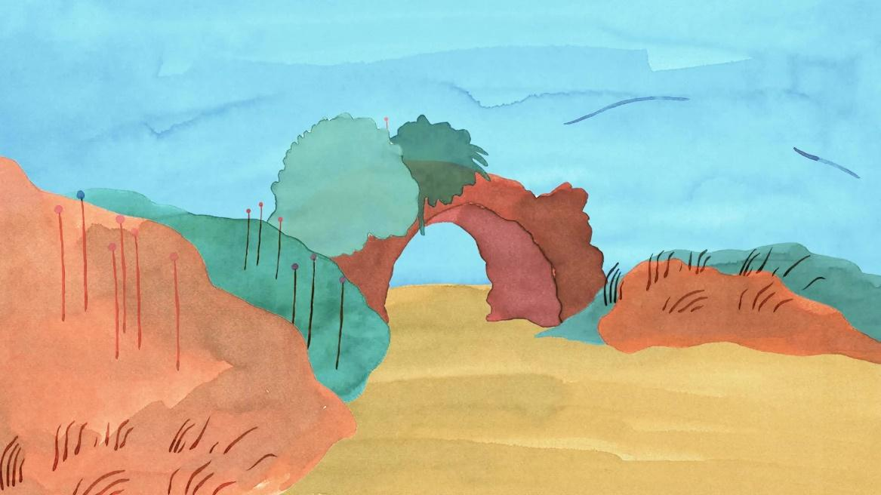

השיר "קבר השיח'" של יפתח שפירא נולד בזמן ששוטט באזור קבר של שיח' שנמצא לא רחוק מביתו. ביום בו כתב את השיר החליט לסטות מהמסלול המוכר בו היה מטייל לעתים, והחל ללכת בשבילים זעירים שכנראה נוצרו על ידי בעלי חיים. בשירו הוא קרא להם "שביל התנים". זה גם הפך להיות שם האלבום השני שלו, גם הוא בהפקתו של תומר ישעיהו.

עם שורות קצרות שכל מילה בהן נבחרה בקפידה ובעיבוד מוזיקלי כמעט מדיטטיבי, "קבר השיח'" מצייר תמונה ויזואלית עשירה בהתרחשויות. בבית האחרון מתברר סופית כי לא מדובר רק בסיפור של השיח' הזה שקבור כאן. ההקשר הביקורתי (שיפתח מכנה "חשבון נפש") נכנס בדמות של דחפור, שרק במקרה עדיין לא הפך את שרידי ההיסטוריה הזו לאבק שעליו תיכתב היסטוריה של מישהו אחר.

השיר החדש מצטרף ל-"קופסת הצבעים" שיצא באוגוסט, ולאוסף שירים שמתמצת את חווית "ההתפכחות" שחווה יפתח עם לידת בנו הראשון. לא מדובר רק בפרידה מהנעורים (שלרגעים מקבלים הילה מוחלטת של קסם), אלא גם באבל על הטבע שהולך ונעלם, על תחושת הפליאה שמתפוגגת. זה אלבום מלנכולי, אין איך לברוח מזה, אבל בשונה מיצירות מלנכוליות אחרות, התחושה המתקבלת ממנו אינה של דעיכה אלא של צלילות.
לשיר מתלווה קליפ מילים מקסים שיצרה האנימטורית דשה גולדשטיין.
יחסי ציבור: מירב בלומנפלד, מיוזיק פקטורי- 054-6198668

